关注核心内容，提高课堂效率

2月25日上午，我县初中数学学科七年级教师通过学到汇网络平台参加了辽宁省“双减”+新中考背景下初中数学--备、教、学、评一体化系列教研培训活动。
本次活动一是朝阳市九中的付志云老师带来的聚焦核心素养，落实减负提质付老师再次解读了辽宁省初中数学课堂教学的基本要求，学习了数学核心素养，解读了七下第二章整式教学建议。二是本溪的郭建华老师带来的注重几何基础，提升几何教学的讲座，郭老师从两个关系-位置、数量、两个对称思想，、掌握定义定理、解题方法这四个方面，以三角形和平行线为例进行了讲解。其三是营口的刘彩艳老师带来的整体把握教材实现减负增质。其四是抚顺的祖立桃老师带来的基于课程标准指向核心素养两位老师分别依据双减政策解读了课标要求，并且以七下的平行线为例进行课堂实例讲解。最后赵桂芳老师又给参加培训的教师几点思考，双减与双提相辅相成，只要教师秉持育人理念，定能实现教书与育人的全面提升。
参训的学科教师能认真听取报告，做好学习笔记，会后能组织本校教师集中研讨，参加培训的教师一致认为通过本次培训，明确了“双减”工作的总体目标，如何提升在校教育教学质量和服务水平进一步，科学合理布置作业，在教学中要注重学生的差异，做到因材施教，分类指导。
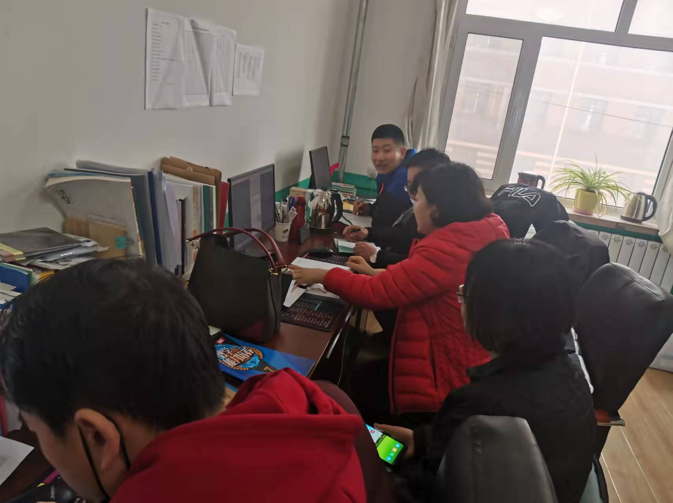

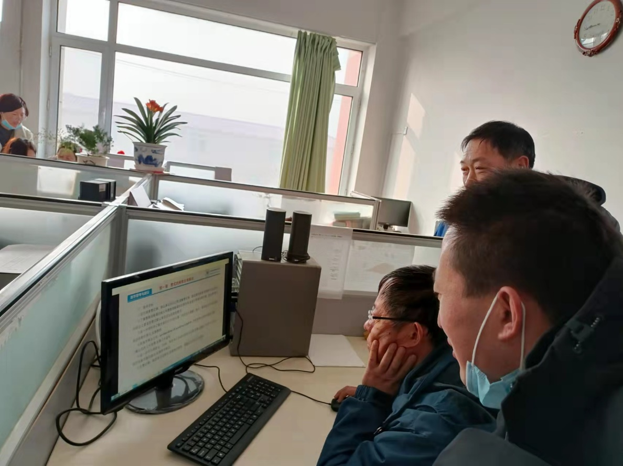

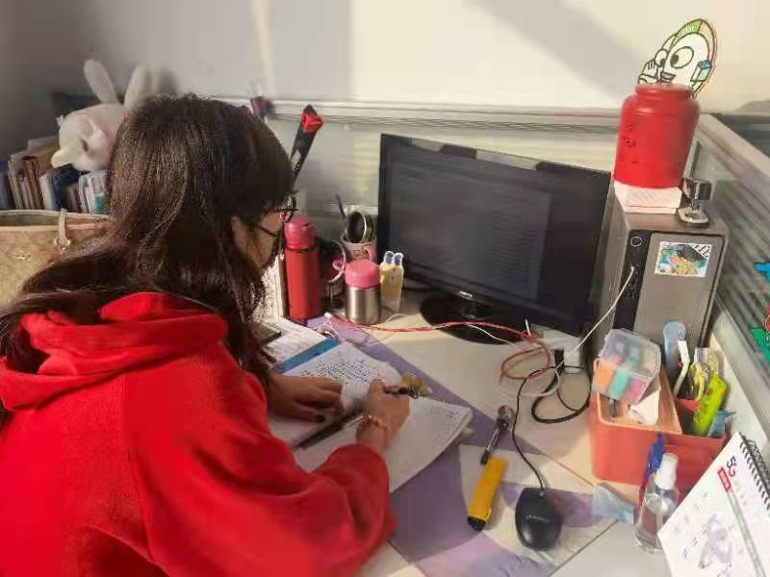

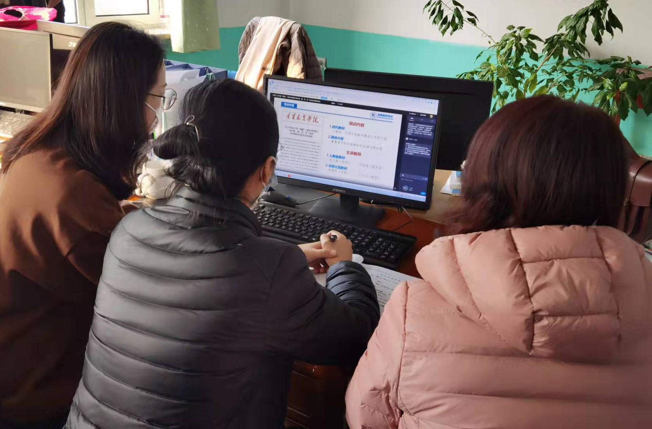

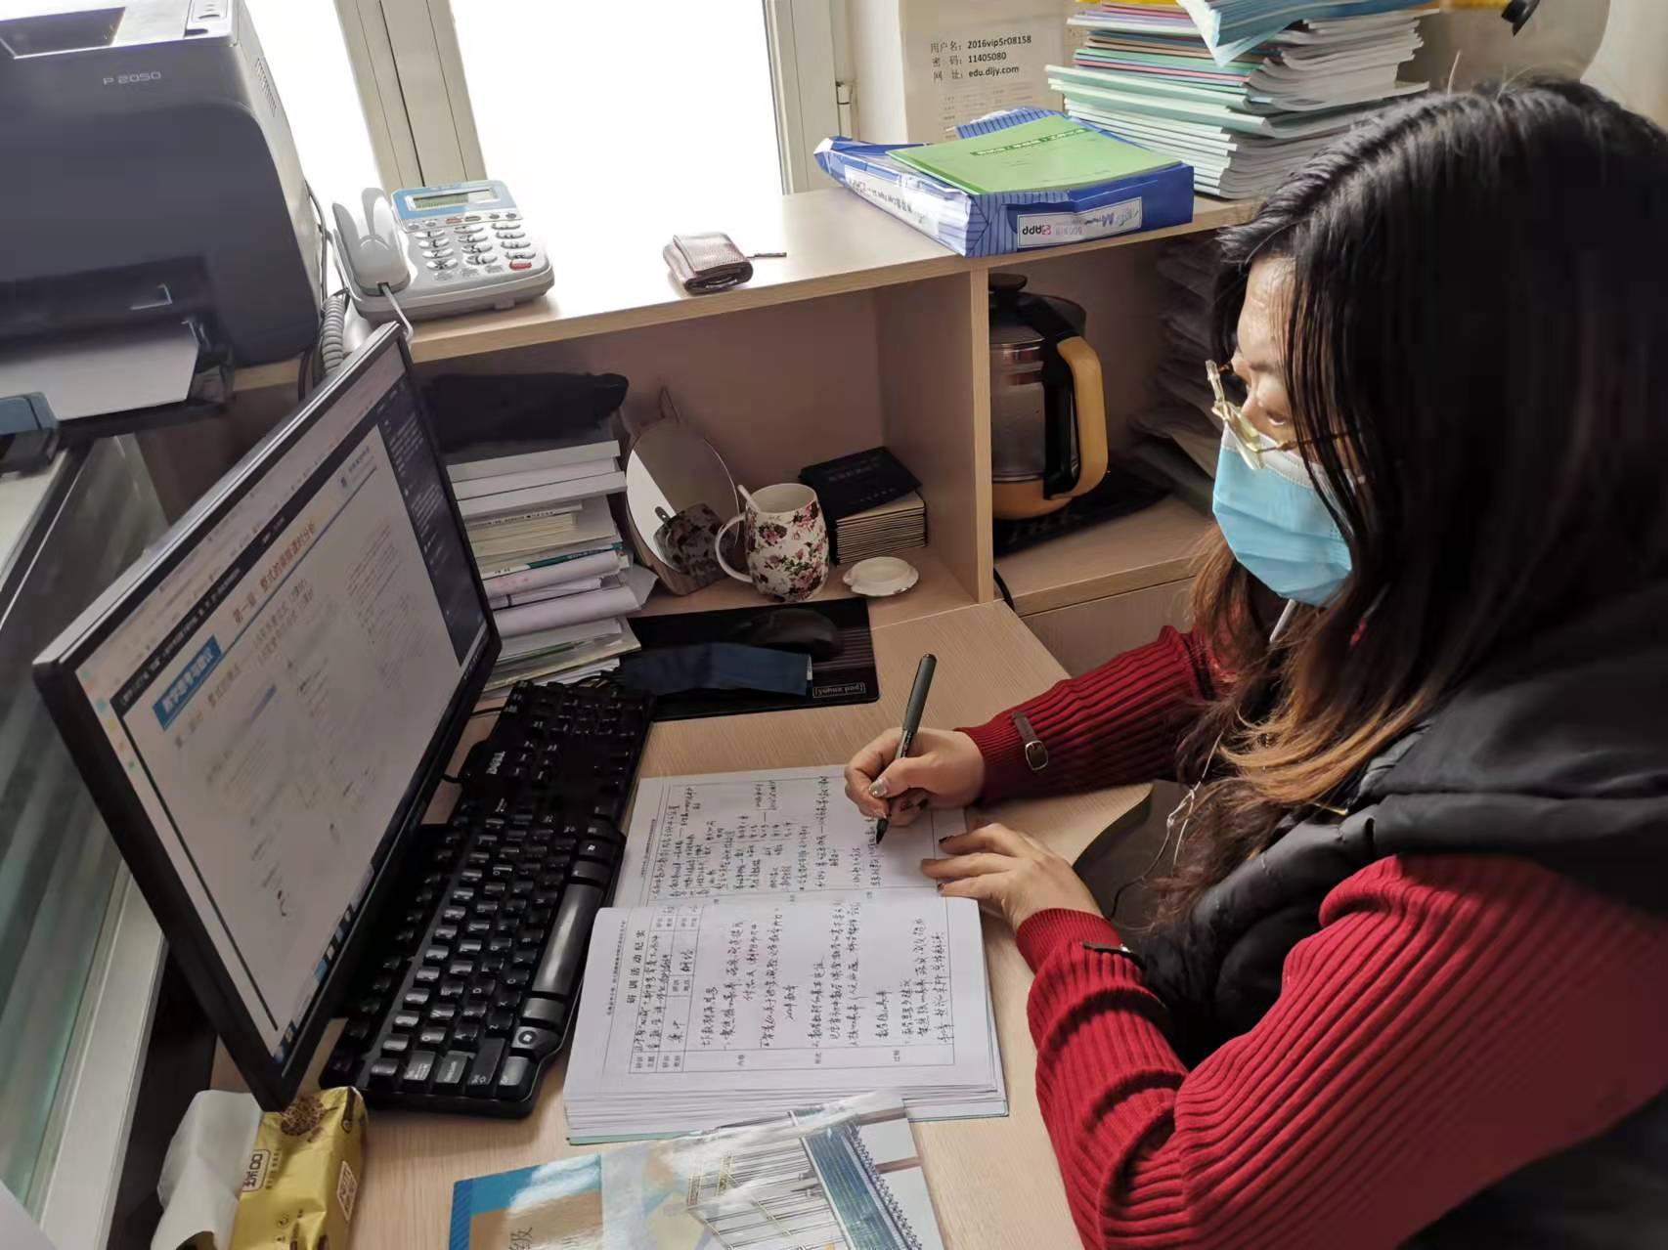

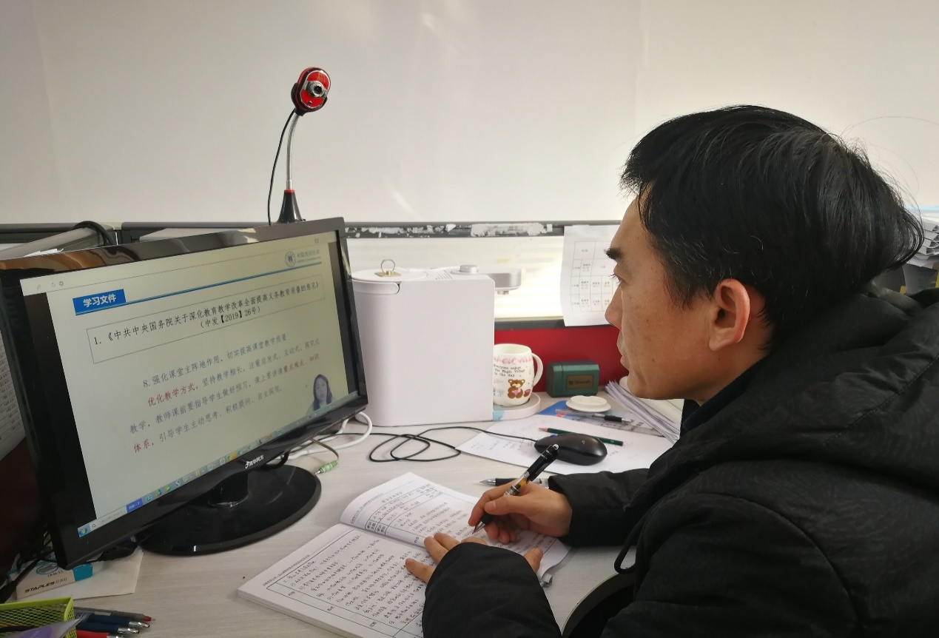
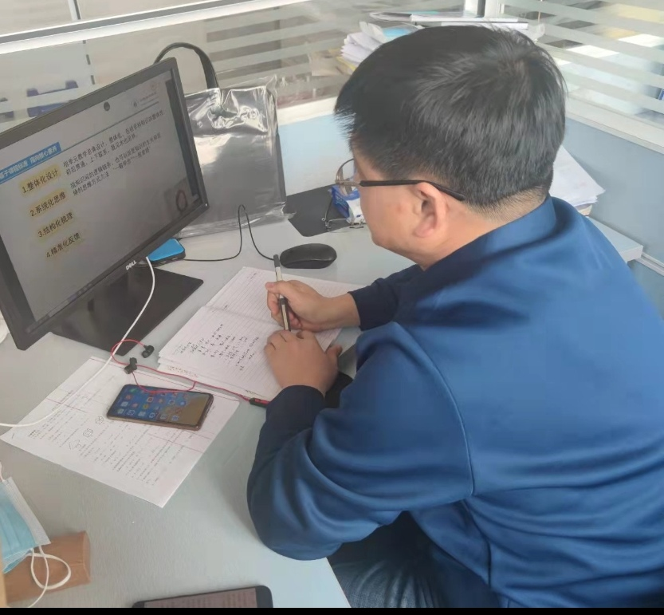
供稿：王传豪
摄像：各校教师

